**Полиомиелит — это опасное вирусное заболевание, которое поражает нервную систему, преимущественно спинной мозг, и может приводить к необратимым параличам. Заболевание особенно опасно для детей, так как их иммунная система еще не полностью сформирована. Вирус передается через загрязненную воду, пищу или контакт с инфицированным человеком. В некоторых случаях полиомиелит может протекать бессимптомно или проявляться как легкое кишечное или респираторное заболевание, что затрудняет его своевременное выявление.**

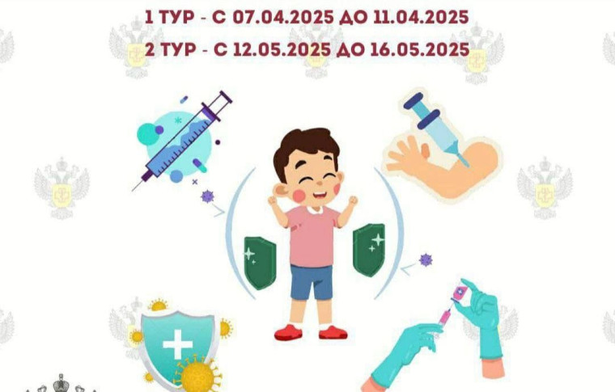

Основные цели туровой иммунизации в Дагестане:

⭕Высокий уровень вакцинации позволяет предотвратить распространение вируса и защитить даже тех, кто не может быть привит по медицинским показаниям.

⭕Полиомиелит может быстро распространяться в условиях низкого уровня иммунизации, что приводит к вспышкам заболевания.

⭕Дети в возрасте от 3 месяцев до 14 лет наиболее уязвимы к инфекции, поэтому их вакцинация является приоритетной.

График вакцинации:

1 тур : с 7 по 11 апреля 2025 года.

2 тур : с 12 по 16 мая 2025 года.

Используемые вакцины:

Живая оральная полиовакцина (ОПВ): Содержит ослабленный вирус, который стимулирует выработку иммунитета в кишечнике.

Инактивированная полиовакцина (ИПВ): Содержит убитый вирус и вводится инъекционно, обеспечивая защиту без риска развития вакциноассоциированного полиомиелита.

❗️Почему это важно?

Полиомиелит может привести к тяжелым последствиям, включая паралич и инвалидность. Вакцинация — это единственный эффективный способ предотвратить заболевание и его распространение. Даже если ребенок ранее был привит, повторная вакцинация помогает укрепить иммунитет и обеспечить дополнительную защиту.

❗️Родителям важно своевременно привести детей на прививку, чтобы защитить их здоровье и предотвратить возможные вспышки заболевания.